

Herramientas de Comunicaciones

Encuesta de Acceso a Internet en Idaho

y Prueba de Velocidad

Público Objetivo: Todos los ciudadanos y pequeños empresarios de Idaho.
Meta: Participación de todo el estado en la encuesta, y prueba de velocidad utilizando Ookla, y el sitio web https://linkup.idaho.gov

Acerca de Link Up Idaho
La iniciativa “Link Up Idaho” (Enlázate Idaho, en inglés) está siendo liderada por la Mesa Asesora de Banda Ancha de Idaho, y el Departamento Estatal de Comercio de Idaho, coordinando esfuerzos con la Oficina Estatal de Servicios Informativos y Tecnológicos de Idaho. Esta iniciativa multifacética busca recopilar información acerca de los problemas de conectividad en las comunidades de Idaho, para poder saber más acerca de la disponibilidad de fondos para financiar la banda ancha, y a través de la labor de la Mesa Asesora de Banda Ancha de Idaho, poder repartir fondos en comunidades que necesiten mejorar su acceso a banda ancha. La misión de Link Up Idaho es proporcionar a todos los idahoanos el acceso a una infraestructura de banda ancha asequible y confiable.
La Oficina Estatal de Banda Ancha de Idaho, a través del Departamento Estatal de Comercio de Idaho, ha lanzado la iniciativa Link Up Idaho para entender de mejor manera quién tiene acceso a internet asequible y de alta velocidad en el estado, y cuáles son las áreas con dificultades para conectarse. El elemento de encuesta pública es crucial para tener acceso a nuevos fondos para la expansión de banda ancha en el estado, y para asegurar que la mayor cantidad posible de voces idahoanas sean escuchadas. Trabajando en conjunto con agencias estatales y regionales, gobiernos municipales, partes interesadas, proveedores de servicios de internet, socios en proyectos de desarrollo, y otros, esta encuesta le servirá al estado de Idaho para comprender de mejor manera las brechas en cobertura y asegurarse de que las comunidades rurales y urbanas estén conectadas.
Para saber más acerca de la expansión de la banda ancha en Idaho, por favor visite https://linkup.idaho.gov.

Logos
Estándar
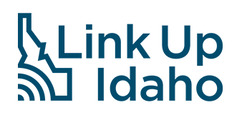
Revertido

Redes Sociales
Estas herramientas buscan proporcionar recursos útiles y materiales que ayuden a crear conciencia acerca de esta encuesta pública y otros recursos disponibles en el sitio web https://linkup.idaho.gov/.

Cómo Utilizar las Redes Sociales
Las imágenes gráficas y los textos preparados están listos para ser utilizados en posteos de redes sociales que promuevan la participación del público en la Encuesta de Acceso de Internet en Idaho, y su prueba adjunta de velocidad. Por favor siga estas instrucciones paso a paso al postear en sus canales de redes sociales.
- Baje la imagen haciendo click en la misma, con el botón derecho del ratón, y guardándola en el escritorio de su computador. O encuentre versiones de alta calidad de estos gráficos aquí. Encuentre el kit de herramientas en inglés aquí.
- Ingrese en el sitio web de redes sociales apropiado, con las credenciales de su organización.
- Copie y pegue el texto correspondiente en el posteo de redes sociales, e incluya los hashtags de la campaña en la manera que aparecen más abajo.
- Suba la imagen guardada desde su escritorio de computador a su posteo.
- Postee su estátus actualizado.
- Repita cuantas veces sea necesario hasta lograr posteos múltiples en diferentes sitios de redes sociales.
- Ponga el posteo de redes sociales en la parte superior de su página de perfil, para aumentar la visibilidad del posteo.
Si usted no está seguro de cómo postear en los diferentes sitios de redes sociales, por favor utilice los enlaces de abajo para leer instrucciones directamente de cada sitio.
- Facebook
- Twitter
- Instagram
- LinkedIn

Campañas Sociales - Hashtags
En todos los posteos, por favor incluya el hashtag #LinkUpIdaho. El hashtag secundario apropiado es #IdahoBroadband.

Las cuentas de Facebook, de Twitter y de LinkedIn pertenecientes al Departamento Estatal de Comercio de Idaho también tendrán posteos acerca de la Encuesta de Acceso a Internet en Idaho y su Prueba de Velocidad adjunta durante la duración del proyecto. Le alentamos a etiquetar, repostear y a interactuar con los posteos de Link Up Idaho. Síganos en Facebook, en Twitter y LinkedIn: @IdahoCommerce.
 Facebook
 Twitter
 LinkedIn

Posteos en Redes Sociales

Público Objetivo: Residentes/Comunidades
TEXTO DEL POSTEO:
¿Su Internet es lenta? ¿O no tiene Internet? Cuéntenos. Complete la Encuesta de Acceso a Internet en Idaho, y la Prueba de Velocidad yendo a https://linkup.idaho.gov/ #LinkUpIdaho #IdahoBroadband
Facebook/ Twitter/LinkedIn   | Instagram  

Público Objetivo: Residentes/Comunidades
TEXTO DEL POSTEO:
¿Su Internet es lenta? ¿O no tiene Internet? Cuéntenos. Complete la Encuesta de Acceso a Internet en Idaho, y la Prueba de Velocidad utilizando el Wi-Fi de su hogar o de su lugar de trabajo, y háganoslo saber en el sitio web https://linkup.idaho.gov/ #LinkUpIdaho #IdahoBroadband.

Facebook/Twitter/LinkedIn  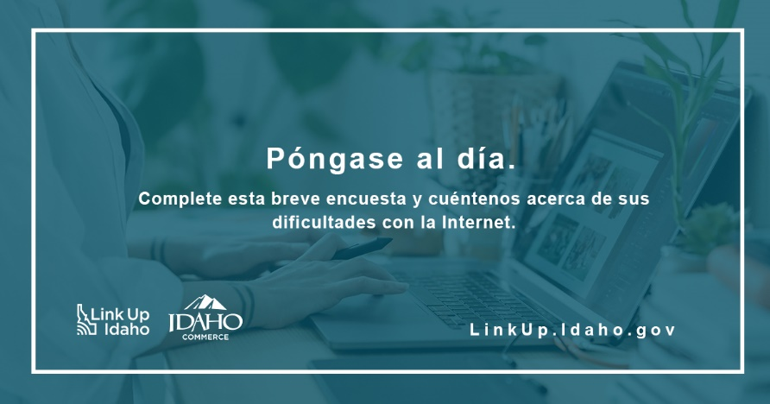 | Instagram  

Público Objetivo: Residentes/Comunidades: Estudiantes/Padres y Madres/Educadores
TEXTO DEL POSTEO:

Ayude a que todos los estudiantes estén conectados a la Internet de alta velocidad. Complete la Encuesta de Acceso a Internet en Idaho y la Prueba de Velocidad en el sitio web https://linkup.idaho.gov. #LinkUpIdaho #IdahoBroadband

Facebook/ Twitter/LinkedIn   | Instagram  
ABOVE: Hay más de 300.000 escolares en Idaho
Sin acceso a Internet de alta velocidad, están en desventaja en comparación a sus pares.

Público Objetivo: Dueño de Negocios
TEXTO DEL POSTEO:
Más del 99 por ciento de los negocios de Idaho pertenecen a pequeños empresarios. Complete la Encuesta de Acceso a Internet en Idaho y la Prueba de Velocidad, para que podamos conectar a su negocio y abrir las puertas de su negocio a un mundo de nuevos clientes. https://linkup.idaho.gov #LinkUpIdaho #IdahoBroadband

Facebook/Twitter/LinkedIn  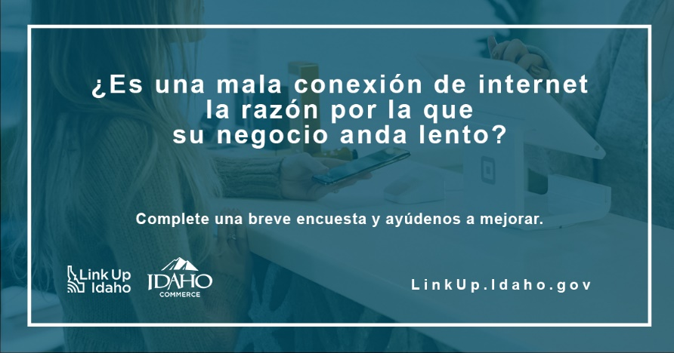 | Instagram  

Público Objetivo: El Cuidado de la Salud
TEXTO DEL POSTEO:
Una conexión de internet más rápida es justamente lo que recetó el médico. Complete la Encuesta de Acceso a Internet en Idaho y la Prueba de Velocidad en el sitio web https://linkup.idaho.gov . #LinkUpIdaho #IdahoBroadband
Facebook/Twitter/LinkedIn  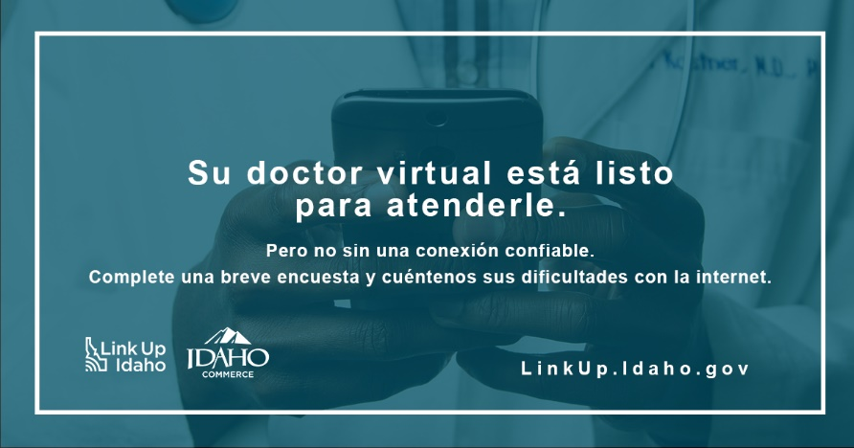 | Instagram  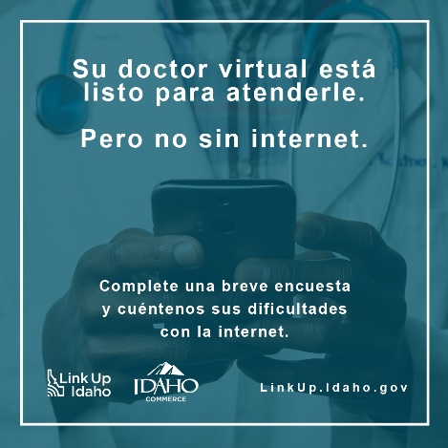

Público Objetivo: Agricultura
TEXTO DEL POSTEO
La banda ancha es la clave del futuro de la agricultura. Complete la Encuesta de Acceso de Internet en Idaho y la Prueba de Velocidad en el sitio web https://linkup.idaho.gov. #LinkUpIdaho #IdahoBroadband
Facebook/Twitter/LinkedIn  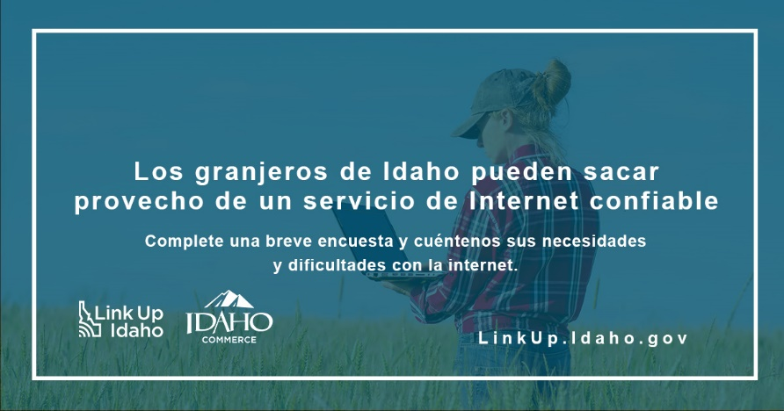 | Instagram  

Correos Electrónicos Aptos Para Campeones
Imagen de Encabezamiento de Correo Electrónico
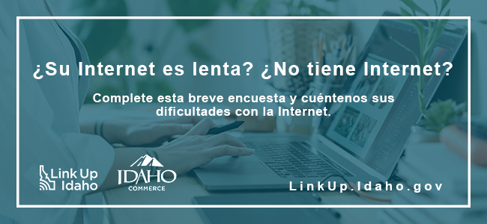
Título del Correo Electrónico: ¿Necesita usted un servicio de Internet asequible y de alta velocidad? Dígaselo a la Oficina Estatal de Banda Ancha de Idaho.
El Departamento de Comercio del Estado de Idaho, a través de la Oficina Estatal de Banda Ancha de Idaho ha lanzado Link Up Idaho, una iniciativa dirigida a evaluar la disponibilidad, la confiabilidad, y la asequibilidad de la Internet en todo el estado- ¡Y quieren saber qué opina usted!
Se alienta a los residentes y dueños de negocios de todo el estado a completar una breve encuesta de cinco minutos utilizando la conexión de Wi-Fi de sus hogares o sus negocios. Los resultados le permitirán a la Oficina Estatal de Banda Ancha de Idaho comprender mejor las necesidades relacionadas a su servicio e identificar oportunidades para realizar proyectos.
¿No tiene Internet? No hay problema. ¡Complete esta encuesta desde su biblioteca local! Encuentre su biblioteca más cercana.
Las siguientes son dos maneras en las que usted puede ayudar a expandir el servicio de Internet de alta velocidad en Idaho:
- Visitando a LinkUp.Idaho.gov – En tan solo unos pocos minutos, usted puede ayudar a contribuir al futuro de la disponibilidad de banda ancha en su comunidad.
- Compartiendo la encuesta – Dígale a su familia, a sus amigos y sus vecinos acerca del sitio web y de la encuesta. El recibir más respuestas le proporcionará al estado una visión más completa de las brechas en servicio y asequibilidad de internet.

Para aprender más acerca de la expansión de la banda ancha en Idaho, o para inscribirse a recibir avisos y actualizaciones por correo electrónico acerca de la iniciativa, visite: https://linkup.idaho.gov .

Boletín de Noticias/Artículo
La participación de los idahoanos en la Encuesta Acerca del Acceso a Internet y la Prueba de Velocidad es crucial para la expansión de la banda ancha dentro del estado.
El acceso a Internet de alta velocidad ha dejado de ser un lujo. Es una necesidad para los idahoanos que busquen competir en el mercado laboral, participar en forma equitativa en oportunidades educacionales, recibir servicios de salud de categoría mundial, y permanecer en contacto con amigos y familiares. Con el acelerado avance de la economía digital, la Internet de banda ancha se ha convertido en una infraestructura esencial y requerida para que los residentes de nuestro estado prosperen económica y socialmente.
Nuestras vidas dependen de la conexión de Internet, y sin embargo, un servicio confiable, asequible y rápido sigue fuera del alcance de muchos idahoanos. Esta es la razón por la cual su participación en esta Encuesta del Acceso a Internet en todo Idaho y la Prueba de Velocidad es tan importante.
La encuesta es parte de un esfuerzo mayor de divulgación comunitaria que abarca todo el estado y que busca evaluar las necesidades de los residentes del estado. Los datos recopilados ayudarán a influir la distribución de los fondos del programa Equidad, Acceso e Implementación de Banda Ancha (BEAD por sus iniciales en inglés) para que sean utilizados en proyectos de expansión de servicios de Internet.
Para asegurar que los datos de la prueba de velocidad sean los correctos, se alienta a los residentes y dueños de negocios a que completen la encuesta utilizando su propia conexión de Wi-Fi. Si un residente no tiene actualmente una conexión pero igual quisiera participar, se puede completar la encuesta y el test de velocidad desde la biblioteca pública más cercana.
La encuesta es parte de la iniciativa “Link Up Idaho,” (Enlázate, Idaho en inglés) del Departamento Estatal de Comercio, a través de la Oficina Estatal de Banda Ancha y la Mesa Asesora de Banda Ancha de Idaho.
Complete la Encuesta de Acceso a Internet en Idaho, y la Prueba de Velocidad para ayudar a cerrar las brechas digitales y para asegurarse que su voz sea escuchada cuando Idaho se embarque en los planes de distribución de estos fondos históricos. Para más información acerca de la iniciativa Link Up Idaho, o para participar, visite https://linkup.idaho.gov.

Bloque de Aviso Publicitario
Un bloque de aviso publicitario puede ser proporcionado a las partes interesadas y a otros socios para que sea utilizado en sus boletines informativos. Este bloque de abajo mide seis pulgadas de largo por cuatro pulgadas de ancho. Linkup.Idaho.gov
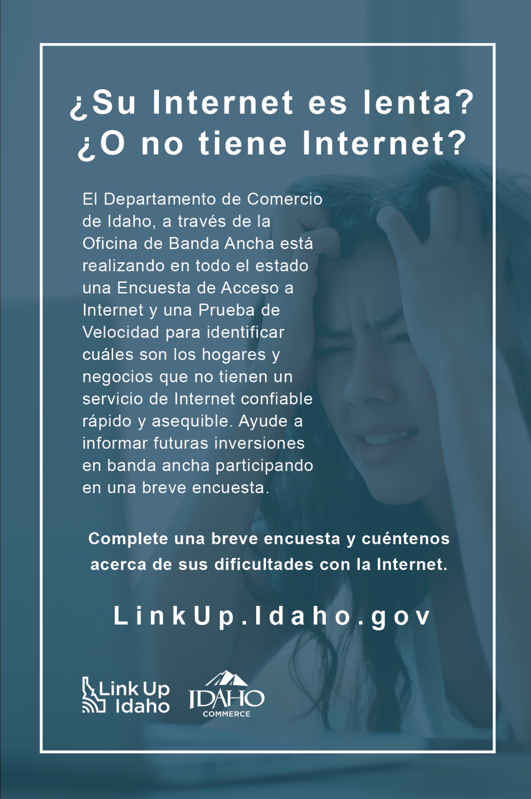

Folleto

Tamaño carta – 8 ½ pulgadas x 11 pulgadas
Media página (impreso en ambos lados) – 8 ½ pulgadas x 5 ½ pulgadas
